Barbora Stehlíková Belušíková, 2APA
ONEMOCNĚNÍ PRSNÍ ŽLÁZY

ANATOMIE PRSU
Mléčná žláza je párový orgán, který je lokalizován na hrudníku ve 3.–6. mezižebří.
Na vrcholu prsu je areola. Areola je cirkulární, tmavě pigmentovaná oblast o průměru 3–5 cm kolem bradavky. Bradavka je mírně vyvýšená a ústí zde mlékovody (15–20), které přicházejí z hloubi prsu. Na periferii areoly jsou malé Montgomeryho tuberkuly. Během laktace vylučují maz v oblasti bradavko-areolárního komplexu a brání bradavku před macerací. Pod epitelem jsou myoepiteliální buňky s kontraktilní výbavou reagující na oxytocin, které umožňují vyloučení mléka. Prs se vyvíjí od puberty pod vlivem mamotropních hormonů. Parenchym prsní žlázy leží mezi podkožním tukem, fascií pektorálního svalu a m. serratus anterior. Normální dospělá žláza sestává z epitelových a stromálních elementů. Epitel vytváří sérii větvících se duktů, které se spojují ve funkční jednotku mléčné žlázy: lalok–lobus. Mléčná žláza se skládá z 15–20 laloků. Hlavní laloky se dělí na lalůčky a dále na alveoly. Tato konečná struktura se nazývá duktolobulární jednotka, je hormonálně citlivá a je základní laktující jednotkou. Stroma se skládá z tukové a fibrózní tkáně. Stroma tvoří převážnou část objemu tkáně prsu. Přemostění mezi kůží a hluboko uloženou fascií tvoří Cooperova ligamenta, která spoluutvářejí kostru prsu. Nádory, které infiltrují Cooperova ligamenta, mohou způsobit vtažení kůže. Deformace povrchu prsu a vtažení kůže pak může upozornit na nádorové onemocnění. Axilární uzliny jsou rozděleny podle lokalizace a vztahu k pektorálnímu svalu na tři etáže: I. etáž – laterálně od m. pectoralis minor, II. etáž– dorzálně a III. etáž – uložena mediálně. Rotterovy a interpektorální uzliny jsou uloženy mezi velkým a malým pektorálním svalem. Intramamární uzliny jsou uloženy na laterálním okraji prsní žlázy a axily. Převážná část lymfy je odváděna do axilárních uzlin. Menší část, avšak ze všech kvadrantů, také do uzlin podél art. mammaria interna. Omezená drenáž lymfy je vedena také přímo do supraklavikulárních uzlin.
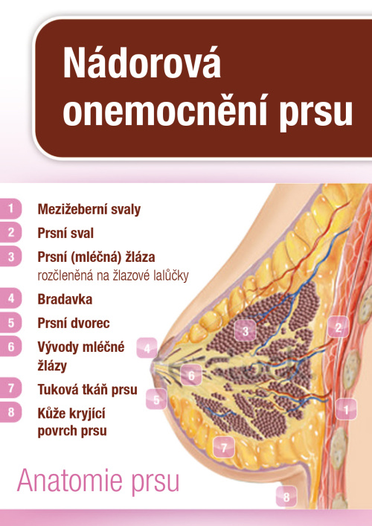

!!!Ne všechna onemocnění a nálezy v prsu jsou zhoubného charakteru!!! Benigní onemocnění prsu můžeme rozdělit do několika skupin:

- VROZENÉ A VÝVOJOVÉ VADY
Z vrozených vad prsu je relativně častý výskyt (až u 5 % populace mužů i žen) přídatné bradavky a méně častěji přídatné žlázy. Tyto odchylky se vyvíjejí obvykle v průběhu mléčné lišty (obr. 2). Chirurgické odstranění je indikováno při obtížích (např. bolest) či z kosmetických důvodů. Hypoplazie prsu je v podobě mírné velikostní stranové asymetrie poměrně častá. Jako kosmetickou závadu ji pak řeší plastický chirurg, když je rozdíl ve velikosti prsů velký a ženě vadí. Velmi vzácně se může vyskytnout ageneze mléčné žlázy, která může být provázena i deformitou hrudníku. Polandův syndrom je charakterizován nevyvinutím velkého a malého prsního svalu, žeber, chyběním bradavky a prsní žlázy, bývá spojen i se syndaktylií a brachydaktylií. Stav vyžaduje rekonstrukci hrudní stěny a hypoplastické prsní žlázy.
Vrozené:
Amastie – chybění mléčné žlázy
Hypoplazie a mikromastie – vrozeně podmíněný nedokonalý vývoj prsu a bradavky
Polymastie – nadpočetná mamma,
Polythelie – nadpočetná bradavka
Akcesorní tkáň mléčné žlázy v axile – označuje lokalizaci žlázy mimo mléčnou lištu a skrývá v sobě nebezpečí vzniku nádorového onemocnění, reaguje na hormonální podněty
Kongenitální inverze bradavek (mámila inverta) – vpáčená bradavka, může být jedno- i oboustranná, je nutno vždy odlišit od vtažené bradavky na podkladě pozánětlivých nebo nádorových změn
Vývojové, vrozeně podmíněné:
Hypertrofie prsů – difúzní zvětšení prsů, které se vyskytuje jako infantilní, dále pubertální, zvané virginální
Asymetrie prsů – vzniká při hypoplázii jedné strany a normálním vývinu prsní žlázy druhé strany nebo naopak, u normálního vývoje prsní žlázy a její hypertrofii neboli zbytnění na straně
Vpáčené prsní bradavky – tj. stav, kdy vývojově nedochází k prominenci bradavky na jedné nebo obou stranách. Vpáčení bradavky jsou hodnoceny nejen jako vada kosmetická, ale také z hlediska funkce bradavky v době laktace, znesnadňuje sání mléka dítětem.

- ZÁNĚTY PRSNÍ ŽLÁZY
Terminologicky rozeznáváme záněty prsní bradavky (telitida) nebo prsní žlázy (mastitida), akutní a chronické, nespecifické a specifické (tbc, lepra, aktinomykóza atd.). Z praktického hlediska jsou důležité záněty v puerperiu, mimo šestinedělí jsou vzácnější.
Puerperální mastitida vzniká většinou krátce po porodu v souvislosti s kojením a vznikem drobných ragád bradavky, odkud se infekce šíří kanalikulární cestou a vzniká mastitis parenchymatosa. Původcem je nejčastěji zlatý stafylokok. Zánět má charakter flegmóny, která se projevuje zarudnutím a bolestivostí prsu, později může dojít k vývoji abscesu, kdy palpačně zjišťujeme fluktuaci. Dle lokalizace rozlišujeme absces subkutánní, subareolární, intrači retroglandulární, nebo dokonce retromamární. Diagnosticky může přispět vedle typických příznaků a palpačního nálezu i vyšetření ultrazvukem. Základem léčby je podávání antibiotik, odsávání mléka, při tvorbě abscesu na prvním místě punkční drenáž, a pokud je nedostatečná, tak klasická incize s drénem.

- BENIGNÍ NÁLEZY
Fibrocystická mastopatie - pro mastopatii je typické zduření obou prsů a bolestivost před začátkem menstruace. Žláza je hrbolatá a lehce posuvná proti kůži. Hrbolky jsou velké jako pecka třešně či lískový oříšek, při tlaku na prs může z bradavky vytékat sekret. Mezi nejnepříjemnější příznaky patří pocit napětí a bolesti prsů, které přichází s menstruací a odezní spolu s ní. Toto onemocnění postihuje více než polovinu žen v reprodukčním věku, po období menopauzy je riziko onemocnění zanedbatelné. Riziková skupina – ženy 30 – 50 let.

Duktektázie – u duktektázie nalezneme rozšíření velkých duktů, ve kterých se hromadí sekret. Vyskytuje se u žen mezi 30–60 lety.
Mastodynie - bolest v oblasti prsů a prsní žlázy, nebo přecitlivost až bolestivé napětí v prsou, to může být projev závažného onemocnění, ale může se jednat "jen" o poruchy v rovnováze ženských hormonů - mastodynie (mastodynie - dg. N 64. 4). Mastodynií trpí dvě třetiny žen, avšak jen 5 až10 % žen se s tímto svěří lékaři.
Galaktorhea - tvorba a vylučování mléka mléčnou žlázou mimo období kojení laktace. Bývá obv. spojena s vymizením menstruace amenoreou. Příč. nádor adenom hypofýzy s nadměrnou produkcí hormonu prolaktinu prolaktinom, vzácněji vedlejší účinek léků s antidopaminergním působením.
Hyperprolaktinémie – je zvýšená hladina prolaktinu v krvi. Příčinou hyperprolaktinemie může být těhotenství a kojení, stimulace bradavek, stres, spánek, přehřátí organismu (například v sauně) a hladovění způsobují přirozené zvýšení hladin prolaktinu. Zvýšení hladiny mohou navodit i některé léky a léčivé rostliny, například estrogeny (hormonální antikoncepce), většina léků na duševní nemoci, některé léky na vysoký krevní tlak, léky na žaludeční vředy, z bylin třeba kopřiva. Příčinou zvýšené hladiny prolaktinu může být i nemoc, nejčastěji nádor hypofýzy, produkující prolaktin (prolaktinom), dále snížená funkce štítné žlázy, ledvinná nedostatečnost, choroby jater (jaterní cirhóza) i operace a pásový opar hrudníku – ty zvyšují hladinu prolaktinu v krvi stejným mechanismem jako kojenec při sání. Zvýšená hladina prolaktinu v krvi způsobuje u žen poruchy menstruačního cyklu a neplodnost. U mužů je zvýšená hladina prolaktinu v krvi často méně nápadná. Projevuje se poklesem libida a potence a neplodností. Dalším příznakem je tvorba a vylučování mléka mléčnou žlázou mimo období kojení (galaktorea). Ta je u žen obvykle nenápadná, zjišťuje se tlakem na prs, u mužů zcela výjimečná.

- NEZHOUBNÉ (BENIGNÍ) NÁDORY PRSU
Benigní nádory jako papilom, fibroadenom, cystosarkom jsou nádory, které se nešíří do okolních tkání a jejich chirurgické odstranění se provádí při nejisté diagnoze či pro subjektivní obtíže, pokud je působí.
INTRADUKTÁLNÍ PAPILOM
- Je to epiteliální nádor, lokalizovaný v ductus lactiferus subareolárně. Roste solitárně uvnitř dilatovaného mlékovodu, většinou menší než 2 mm. Hlavním příznakem je patologická, často krvavá sekrece z prsní bradavky, vzácně vtažení bradavky. Maligní zvrat s rizikem do 10 %.
- Dg: RTG – duktografie, cytologické vyšetření sekretu.
- Th: Extirpace - Mikrodochektomie, u starších žen exstirpace duktů.

FIBROADENOM
- Je to nejčastější benigní nádor, obvykle u mladých žen (20–30 let), tuhý, dobře ohraničený, opouzdřený, volně pohyblivý, dosahuje různé velikosti. Mikroskopicky jde o smíšený nádor sestávající z mezenchymální a epiteliální komponenty.
- Fibroadenom představuje nezhoubnou nádorovou změnu postihující koncové části vývodů v některém z lalůčku prsní žlázy. Nejeví-li fibroadenom známky rychlejšího růstu, není zapotřebí žádná léčba, nález se pouze pravidelně kontroluje. V případě potřeby lze fibroadenom odstranit neširokým chirurgickým zákrokem.
- Dg: fyzikální vyšetření, RTG mamografie, UZ, biopsie.

SEKRECE Z BRADAVKY
Patologická sekrece z prsu je poměrně častá stížnost žen vyšetřovaných v mamární poradně. Jedná se o třetí nejčastější obtíže po hmatných resistencích v prsu a bolestech prsů. Vyskytuje se u 3–10 % žen s obtížemi prsů. Poměrně často sekreci z bradavky pozorují ženy zejména v premenopauzálním období. Sekrece může být spontánní, nebo se projevuje až po zatlačení na bradavku či prs. Příčinou tohoto stavu může být karcinom, intraduktální papilom, benigní dysplazie či ektazie duktů. Sekrece může být jednostranná, oboustranná, serózní či serosanguinolentní. Hemoragická sekrece neznamená přímou diagnózu karcinomu. Maligní podklad může mít i nekrvavý výtok. Každou sekreci z prsu je nutno podrobně vyšetřit, zvláště pokud se jedná o výtok z jednoho duktu, nezávisle na charakteru sekrece. Oboustranný výtok je spíše hormonálního původu. Posuzujeme, jestli se jedná o sekreci provázenou současně hmatnou reistencí v prsu. Sledujeme vztah k menstruaci. Ke stanovení diferenciální diagnózy je využívána sonografie a mamografie, duktografie a cytologický rozbor sekretu. Negativní výsledek nevylučuje karcinom. Duktoskopie je u nás nedostupná.

KARCINOM PRSU

ETIOLOGIE A RIZIKOVÉ FAKTORY
Etiopatogeneze karcinomu prsu není zcela jasná. V dnešní době jsou však známé určité faktory, které zvyšují riziko vzniku této nemoci.

GENETICKÉ FAKTORY
Přibližně 5–10 % karcinomů prsu je podmíněno geneticky. Nejčastěji pozorované mutace jsou v oblasti genu BRCA1 a BRCA2. Gen BRCA1 je lokalizován na 17. chromozomu a je spojen až s 85% celoživotním rizikem karcinomu prsu. Gen BRCA2 je lokalizován na 13. chromozomu a je spojen až s 84% celoživotním rizikem karcinomu prsu. Oba geny jsou autozomálně dominantní s různou penetrací. To znamená, že gen je přenášen oběma pohlavími, ale někteří členové rodiny přes přítomnost genu neonemocní. U syndromu Li-Fraumeni je příčinou mutace tumor supresorického genu p53, což způsobuje zvýšené riziko onemocnění různými karcinomy, mezi nimi i karcinomem prsu.

Carcinoma in situ
- Lobulární carcinoma in situ – z buněk mamárních lobulů, proliferace buněk v lalůčcích, které dilatují;
  - není detekovatelný mamograficky (na rozdíl od předchozího);
  - vzniká často multicentricky, i v kontralaterálním prsu;
  - častější u žen před menopauzou.
- Duktální carcinoma in situ – proliferace epitelu vývodů bez překročení bazální membrány, může vytvářet mikrokalcifikace (detekujeme mamograficky), může přecházet do invazivního duktálního karcinomu;
  - zvláštní forma je Pagetův karcinom bradavky – kdy nádorové buňky z duktů invadují do bradavky, častěji u žen po menopauze.

FAMILIÁRNÍ VÝSKYT KARCINOMU BEZ PRŮKAZU VÝŠE UVEDENÝCH GENŮ
Rizikovým faktorem je výskyt karcinomu prsu v osobní či rodinné anamnéze (matka, sestra, babička), zejména v případě výskytu nádoru u žen mladších 40 let a bilaterálně, a to bez průkazu výše uvedených genů.

HORMONÁLNÍ FAKTORY
Vznik karcinomu prsu může být podmíněn delší expozicí estrogenů. Je to časná menarche, pozdní menopauza, první gravidita po 30. roce života, krátká laktace, dlouhé užívání kombinace estrogenů a gestagenů (v rámci substituční léčby), nuliparita. Orální kontraceptiva se dnes za rizikový faktor nepovažují.

DIETNÍ FAKTORY
Alkohol, zvýšený příjem tuků v dětství a dospívání, váhový nárůst spojený s nedostatkem fyzické aktivity rovněž zvyšují riziko vzniku karcinomu prsu. U postmenopauzálních žen je nadměrná tuková zásoba spojena s vyšší plazmatickou koncentrací z androgenních prekurzorů.

PREMALIGNÍ ZMĚNY PRSU
V mléčné žláze dochází během života k řadě strukturálních poruch charakterizovaných změnami v zastoupení a struktuře stromatu, myoepiteliálních buněk a vývodového epitelu. Tyto změny však nemají jednoznačně prokazatelnou kauzální souvislost se vznikem karcinomu, s výjimkou vystupňované proliferace epitelu se strukturálními a cytologickými atypiemi, které se označují jako tzv. atypické duktální a lobulární hyperplazie.

VLIV ZEVNÍHO PROSTŘEDÍ
Významným rizikem je ionizující záření zvláště před 40. rokem života, například ozařování pro Hodgkinovu chorobu.
Naproti tomu za protektivní faktory jsou považovány:
- těhotenství před 20. rokem věku – jedná se o těhotenství končící porodem,
- fyzická aktivita,
- kojení,
- příznivé působení vitaminů C, D, E.

KLASIFIKACE KARCINOMU PRSU
Podle invazivity rozlišujeme:

NEINVAZIVNÍ KARCINOMY
Duktální karcinom in situ a lobulární karcinom in situ, které se šíří místně ve tkáni prsu a nemetastázují.
Duktální karcinom in situ má několik histopatologických podtypů. Existuje minimálně 6 klasifikací duktálního karcinomu in situ, které vyhodnocují další ukazatele prognózy, jako je rozsah nekróz a jizvení. Všechny klasifikace udávají 3 stupně malignity. Mikroinvaze u duktálního karcinomu in situ je definována v TNM klasifikaci. U mikroinvazivního nádoru se nádorové buňky šíří přes bazální membránu do okolních tkání v rozsahu nepřesahujícím do 1 mm. Lobulární karcinom in situ se klinicky neprojevuje, je zpravidla vedlejším nálezem při operacích nebo biopsiích prsu.

INVAZIVNÍ KARCINOMY
- Duktální karcinom
Zahrnuje rozsáhlou skupinu nádorů odvozenou z maligní proliferace epitelu vývodového systému (duktů) prsní žlázy. Nejčastější – 75 %, často má tubulární uspořádání, provází ho reaktivní fibróza, je tvrdý jako kámen, metastazuje do kostí, jater a plic.
- Lobulární karcinom
Vychází z maligní proliferace epitelu lobulů terminální duktulolobulární jednotky. Bylo popsáno více typů. Asi v 10% případů, nejvíce v horním zevním kvadrantu.. Často metastazuje na serózní blány, meningy, do ovaria a retroperitoneálně.
- Medulární karcinom
Hodnocení vychází ze striktních histologickýchkritérií, kterými se liší od duktálního karcinomu.
Je chakterizován atypickými pleomorfními buňkami, vysokou mitotickou aktivitou a nepřítomností intraduktální komponenty.
- Papilární karcinom
Vzniká maligní transformací intraduktálního papilomu.
- Tubulární karcinom
Velmi dobře diferencovaný karcinom obsahující aspoň 90 % tubulárních formací.
- Pagetova choroba bradavky
Toto onemocnění popsal James Paget v roce 1874.Projevuje se svěděním a pálením bradavky nebopovrchní erozí či ulcerací. Představuje přibližně asi1 % všech karcinomů prsu. Mikroskopicky je charakterizován přítomností tzv. Pagetových buněk,což jsou velké světlé buňky s hojnou cytoplazmoua velkým jádrem, které infiltrují epitel bradavky.Tyto buňky jsou nádorové a pocházejí z dobře diferencovaného duktálního karcinomu (nebo DCIS,který je lokalizován v duktech retroareolárně). Nádor je často léčen jako ekzém nebo infekce a diagnóza bývá zpožděná. U všech nálezů Pagetovychoroby bradavky je nutno prokázat – vyloučit –přítomnost a rozsah průvodního karcinomu. Může se ale také jednat jen o onemocnění bradavky. Pacientky je nutné pečlivě došetřit.
- Inflamatorní (zánětlivý) karcinom
Zánětlivý karcinom je klinickou jednotkou a nejmalignějším typem nádoru. Tvoří asi 3 % všech karcinomů. Klinicky se projevuje zvětšením a erytemem prsu (peau d’orange), lymfedemém kůže prsu a teplejší kůží. Tyto zánětu podobné změny mohou vést často k mylné diagnóze infekce. Klinicky ani na mamografii nemusí být nález ložiska.Nápadný je jen lymfedém kůže. Mikroskopicky se jedná o variantu duktálního karcinomu nediferencovaného, který se šíří lymfatickými cévami. V čase diagnózy bývají již přítomné metastázy v regionálních lymfatických uzlinách. Diagnóza je stanovena biopsií žlázy a kůže prsu. Infiltrace lymfatických cév kůže nemusí být ale vždy prokázána, a přesto se jedná dle klinického nálezu o inflamarorní typ karcinomu. Chirurgická léčba u tohoto typu nádoru není primárně indikovaná a následuje až po neoadjuvantní terapii. Prognóza inflamatorního karcinomu je nepříznivá. Pětileté přežití je pouze asi u 30 % pacientek.

STAGING je určení rozsahu nádoru. Ke stagingu s epoužívá celá řada systémů. Nejfrekventovanější je systém TNM.
T (tumor; označuje velikost nádoru)
N (nodus; říká, zda jsou postiženy regionální lymfatické uzliny)
M (metastázy; říká, zda došlo k založení vzdálených metastáz
Ve finále se vytvoří 5 stádií s rozdílnou prognózou:
- St.0 – carcinoma in situ; bez metastáz
- St.1 – malý, invazivní karcinom; bez metastáz
- St.2 – větší invazivní karcinom; může být nevelké postižení uzlin
- St.3 – rozsáhlý invazivní karcinom; rozsáhlé postižení uzlin
- St.4 – vzdálené metastázy při jakémkoli rozsahu primárního nádoru

PŘÍZNAKY ONEMOCNĚNÍ
Rakovina prsu nebývá v začátcích provázena bolestmi a nepůsobí ani jiné obtíže. Ženy většinou nacházejí nebolestivou bulku, resistenci nebo nepravidelnost v prsu. Hmatný útvar na prsu může být provázen vtažením kůže v místě nádoru. Kůže prsu může mít charakter pomerančové kůry. Objevují se změny tvaru a velikosti prsu, deformace bradavky, výtok z bradavky, změny barvy kůže a ulcerace v místě nádoru. Průvodní příznaky karcinomu prsu jsou výrazem již pokročilého nádoru nebo jeho generalizace. Pokud se projeví některý z uvedených příznaků, měla by žena co nejdříve vyhledat praktického lékaře, ošetřujícího gynekologa nebo specialistu chirurga-mamologa.

DIAGNOSTIKA NÁDORŮ PRSU
- Samovyšetření prsů ženou je nutné jednou za měsíc, a to po ukončení menstruace.
- Vyšetření prsů ošetřujícím lékařem nebo gynekologem.
- Mamografický screening v ČR je hrazen z prostředků zdravotního pojištění dle vyhlášky 372/2002 Sb., kterou se mění vyhláška 56/1997 Sb., jež stanoví obsah a časové rozmezí preventivních prohlídek. Tato vyhláška nabyla účinnosti dne 15. srpna 2002. Preventivní mamografické (MG) vyšetření se provádí u žen ve věku od 45 let ve dvouletých intervalech. Povinnost odeslat ženu jedenkrát za 2 roky k preventivní (screeningové) mamografii má gynekolog a praktický lékař. Na screeningovou mamografii má možnost odeslat ženu i chirurg z mamologické ambulance.

STANOVENÍ DIAGNÓZY NÁDORU PRSU

ANAMNÉZA

FYZIKÁLNÍ VYŠETŘENÍ
Při fyzikálním vyšetření klademe důraz na popis vlastního nálezu: velikost v cm, umístění podle kvadrantů v prsu. Posuzujeme vztah a ohraničení rezistence vůči okolí a její charakter při palpaci a pohyblivost. Hodnotíme kůži nad tumorem, změny barvy, palpační bolestivost, stav bradavek a sekreci z bradavky. Současně vyšetřujeme a hodnotíme nález v obou axilárních jamkách a nadklíčkových prostorech.

DIAGNOSTICKÉ METODY NEINVAZIVNÍ
Mamografie – základní radiodiagnostická vyšetřovací metoda u žen s klinickými příznaky onemocnění prsu i u asymptomatických žen. Jako jediná metoda je schopna detekovat mikrokalcifikace.
Ultrasonografie – jde o metodu vhodně doplňující mamografii. U mladých, těhotných a kojících žen je zobrazovací metodou první volby. Je spolehlivá především pro diagnostiku cystického onemocnění prsu.
Duktografie – je doplňující metoda v případě patologické sekrece z bradavky. Jedná se o aplikaci kontrastní látky do dilatovaného mlékovodu a následnou mamografii (obr. 5).
Magnetická rezonance prsu (MR), mamoscintigrafie – provádí se pouze výběrově, jedná se o vyšetřovací metody se speciálními indikacemi – např. denzní prsy, vyloučení multicentricity nádoru, kontrola nálezu po neoadjuvantní chemoterapii, odlišení jizvy po operaci prsu od nádorové recidivy, dispenzarizace vysoce rizikových žen.
CT (výpočetní tomografie prsu) – je indikovaná k posouzení vztahu nádoru k okolním tkáním, především při eventuálním prorůstání do stěny hrudní. V diagnostice diseminace je možné také využít PET/CT.
RTG plic, tomografie jater, scintigrafie kostí – vyšetřovací metody používané k vyloučení postižení vzdálených orgánů metastatickým procesem.
K invazivním vyšetřovacím postupům patří:
- Tenkojehlová aspirační cytologie – FCNA (fine needle aspiration cytology): získaný buněčný nátěr je odeslán na cytologické vyšetření. Vyšetření vyžaduje zkušeného cytologa.
- Core cut biopsie CCB – odběr tkáně prsu speciální silnou jehlou pro histologické vyšetření. Odebírá se větší množství vzorků – obvykle 12–15. Výhodou biopsie je, že po celou dobu zůstává jehla na místě a při biopsii jsou za asistence vakua odsávány po jehle i tkáňové tekutiny, takže po biopsii zůstává většinou jen malý hematom. Indikací ultrazvukové vakuové biopsie jsou obtížně proveditelné core needle biopsie pro uložení a velikost ložiska, rebiopsie pro nejasný výsledek, mikrokalcifikace a poruchy architektoniky žlázy.Původní technika využívá 1–2 mm širokou „tru cut“ jehlu, která je asi 1–2 cm od špičky opatřena zářezem. Do jehly vnikne tkáň, která je odříznutá válcem s ostrými okraji, který se posunuje po jehle. Variantou této metody je vakuová biopsie. Vakuová biopsie prsu je speciální biopsií, určenou především pro vybrané případy. Tato biopsie se provádí pod USG anebo stereotaktickou kontrolou. Speciální silnější jehla se po znecitlivění místa vpichu zavede do prsu a odebírané vzorky jsou po jehle transportovány z prsu ven.

OPERAČNÍ VÝKONY NA PRSU
- Radikální mastektomie – sec. Halsted: při této operaci se kromě prsu odstraní oba pektorální svaly, tuková a lymfatická tkáň všech tří stupňů axily technikou en block. Odstraňuje se i thorakodorzální nervově-cévní svazek a n. thoracicus longus.
- Modifikovaná radikální mastektomie – sec. Madden: při tomto druhu mastektomie se provádí kromě odstranění žlázy s kůží prsu a fascií pektorálního svalu také lymfadenektomie první a druhé etáže axily. Zůstane neporušen torakodorzální svazek a n. thoracicus longus. Elipsoidní kožní incize se lokalizuje zpravidla šikmo směrem k axilární řase nebo napříč. Dnes je tento typ operace standardně prováděným ablačním výkonem (obr. 11). Modifikace výkonu je kůži šetřící mastektomie, při které se odstraní prsní žláza spolu s dvorcem a bradavkou a přes prodloužený řez směrem zevně a nahoru se pak provede axilární disekce.
- Prostá mastektomie – odstranění prsní žlázy včetně cirkumaleolárního komplexu bez operace v axile. Provádí se v případě duktálního karcinomu in situ a při karcinomu u starších a rizikových žen.
- Subkutánní mastektomie – odstranění celé prsní žlázy s ponecháním kožního krytu a cirkumaleolárního komplexu, může být provedena v jedné době s vložením implantátu. Je indikována u duktálního karcinomu in situ a profylakticky u nosiček genu BRCA-1, BRCA-2.
- Sanační mastektomie je indikována u lokálně pokročilých rozsáhlých exulcerovaných tumorů, kde je zapotřebí vzniklý defekt rekonstruovat různými druhy plastiky, jako jsou kožní laloky a muskulokutánní laloky.

DIAGNOSTIKA NÁDORŮ PRSU
- Samovyšetření prsů ženou je nutné jednou za měsíc, a to po ukončení menstruace.
- Samovyšetření začíná pohledem před zrcadlem, nejprve ve stoje, poté v mírném předklonu a při vztyčených pažích. Palpační část vyšetření je možné provádět v leže, a to buď pohmatem od kraje ke kraji, nebo cirkulárně od centra ke kraji. Vždy je cílem vyšetřit celou prsní žlázu. Touto metodou je žena schopna odlišit rezistenci o velikosti cca 2 cm. (LOONO.CZ)
- Sledujeme změny jako pomerančová kůže, asymetrie, změny tvaru prsu nebo bradavky, sekrece z bradavky.
- Vyšetření prsů ošetřujícím lékařem nebo gynekologem.
- Mamografický screening v ČR

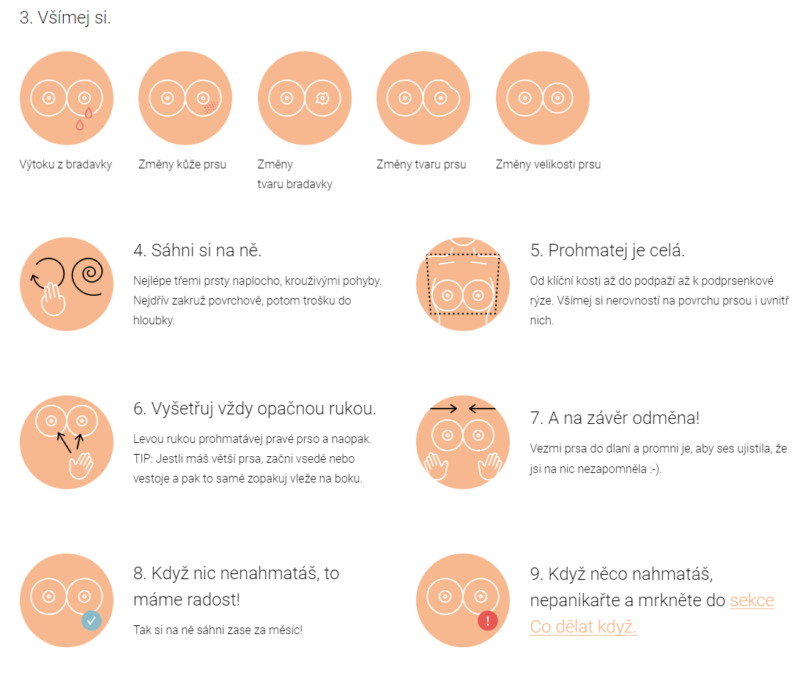
(Zdroj: LOONO.CZ)

Zdroje:
https://www.loono.cz/prevence/samovysetreni?gclid=Cj0KCQiA2NaNBhDvARIsAEw55hiUWqdcjrgUShkZ17yE84XaSRWQaFN_I2H5ZQ6MIMHn8tBRngvGNIsaAlzMEALw_wcB
http://eportal.chirurgie.upol.cz/portal_final/?page_id=2634
https://docplayer.cz/15183870-Gynekopatologie-iii-mlecna-zlaza-p-skapa.html
https://www.wikiskripta.eu/w/Klasifikace_n%C3%A1dor%C5%AF
https://vipharm.cz/karcinom-prsu
https://www.wikiskripta.eu/w/N%C3%A1dory_prsu

